Благородное сословие. На государевой службе и в быту

Рабочий лист № 2

Выполните задания, используя материалы экспозиции залов 1-го этажа.

Задание 1. Укажите имя русского государственного деятеля и военачальника, который участвовал в штурме крепости, изображенном на гравюре, представленной в экспозиции.
____________________

Вычислите и укажите дату штурма крепости, если известно, что он состоялся за 99 лет до начала последней русско-турецкой войны.
_____________________

Задание 2. Укажите два исторических события, связанные с заключением Ништадского мира, изображение которых присутствует на двух гравюрах, размещённых во 2-м зале.
___________________________________________________

Задание 3. Запишите название высшей боевой награды Российской империи, которая присутствует на портрете солдата, представленном в экспозиции музея.
________________________________________________

Задание 4. Обозначьте на карте Санкт-Петербурга место, на котором был возведён архитектурный памятник, созданный по образцу монумента, построенного римским императором. Изображение римского монумента представлено в экспозиции.
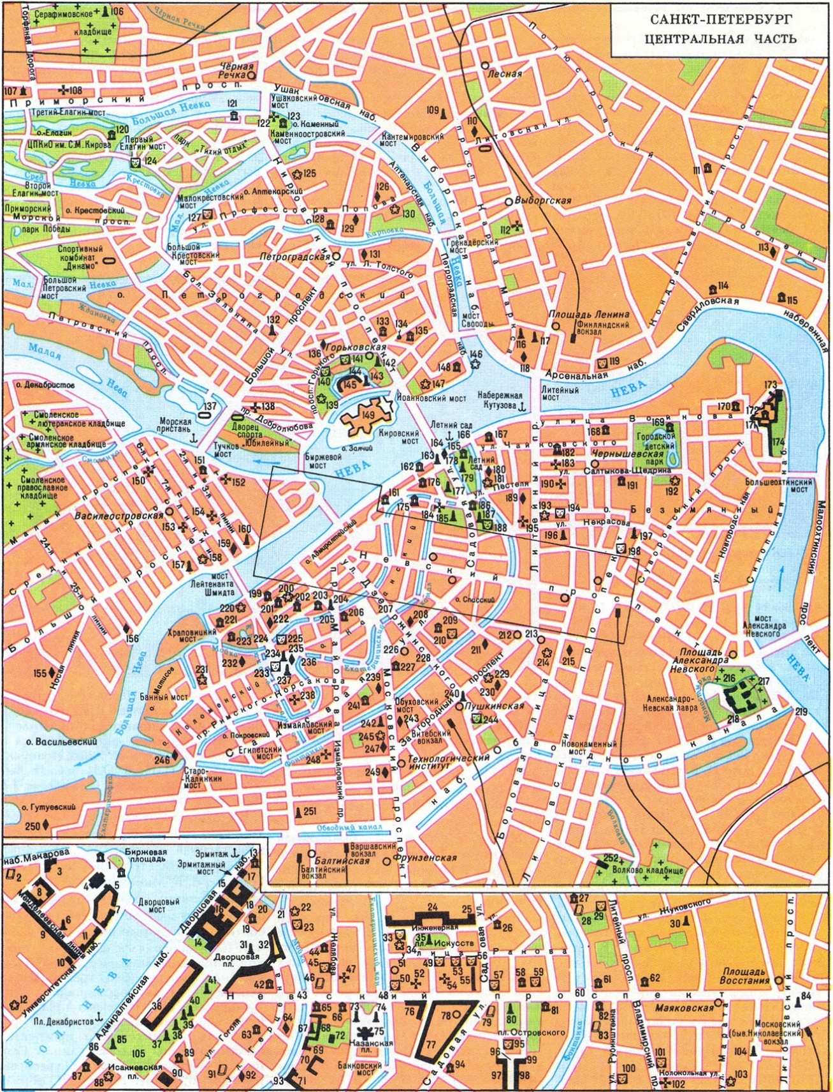

Задание 5. Найдите в экспозиции источник, из которого взяты слова: «На славу нам, на страх врагам». Укажите жанр, к которому относится данный текст.
_________________________________________________

Задание 6. Запишите фамилию архитектора, который возвел дворец, изображенный на гравюре 4-го зала.
_________________________________
Укажите архитектурный стиль дворца
__________________________________

Задание 7.
Выберите из списка детали женского наряда XVIII века, представленные в экспозиции, которые указывают на принадлежность дам к благородному сословию. Укажите буквы, под которыми указаны детали наряда.
А) прическа-парик
Б) веер
В) украшения из жемчуга
Г) бальное платье с кринолином
______________________________________________

